Информатика – 6 класс, № урока ________ дата _____________

Тема урока: «Обработка текстовой информации. Текстовый редактор MS Word. Редактирование текста. Форматирование текста.».

Цель урока: обобщить и применить знания, умения и навыки работы с текстовым редактором для решения творческих задач.

Задачи урока:
Образовательная: обобщить и закрепить знания, умения и навыки работы с текстовым редактором, отредактировать и отформатировать текст;
Развивающая: развивать творческое мышление, творческие способности, память;
Воспитательная: воспитывать самостоятельность, эстетику работы.
Тип урока: Урок совершенствования знаний, умений и навыков
Оборудование: карточки с кроссвордом, карточки с заданиями, ПК.
Межпредметные связи: русский язык (редактирование текста), литература.

Ход урока
I. Организационный момент: постановка темы и цели урока: сегодня на уроке мы продолжим обработку текстовой информации в Ворде. Применим знания полученные на прошлом уроке.
II. Актуализация знаний (решение кроссворда).
И для начала я предлагаю вам разгадать кроссворд, который состоит всего из 6 слов, на это вам дается 2 минуты.

 |  | ¹
 |  |  |  |  | ²
 | ³ |  |  |  |  |  |  |  | ⁴ |  | ⁵
 |  | ⁶
По вертикали:
1. Специальный индикатор, указывающий позицию на экране.
2. Внесение изменений, исправлений и корректировки в текстовый документ.
4. Сдвиг части текста относительно общего края текста.
5. Последовательность строк, сгруппированных по смысловому содержанию.
По горизонтали:
3. Изменение внешнего вида текста, но не его содержания.
6. … по центру листа, по правой границе, по левой границе, по ширине листа.

Ключ к решению кроссворда:
1. Курсор.
2. Редактирование.
3. Форматирование.
4. Отступ.
5. Абзац
6. Выравнивание

Что не получается? Для того, чтобы решить его надо узнать новое. Предлагаю выполнить небольшую лабораторно – практическую работу.
На столе у вас лежит инструкция по выполнению Л/П работы, выполнив которую вы узнаете ответы на вопросы кроссворда.
Чтобы нам было удобно работать и работа была плодотворной повторим ТБ.

III. Работа на компьютере.
Лабораторно – практическая работа.

Перед тобой текст из произведения А.С.Пушкина «Метель». Прочти его, внеси изменения, исправления и корректировку в данный текст, следуя нижесказанным указаниям.

Но едва владимир выхал за околицу в поле, как поднялся и сделалась такая метел, что о ничего не взвидел. В минуту доргу занесло; окрестность исчезла в мгле мутной и жлтоватой, сквозь которую летл белые хлопья снегу; неб слилося с землею. ладимир очутился в пол и нпрасно хотел снов попаст на дорог; лошад ступала на удачу и помнутно то въезжала н сугроб, то проваливалас в яму; сани поминутно опрокидывалсь. Владими старался только не потерят настоящего нправленя. Но ему казалос, что уже более получаса, а он доезжал еще до Жадринской рощи.

- Чтобы заменить строчную букву на заглавную, подведи курсор к данной букве и удали её, затем удерживая нажатой клавишу Shift, нажми клавишу с нужной буквой.
- Способы удаления буквы:
а). поставь курсор слева от удаляемой буквы и нажми клавишу DEL.
б). поставь курсор справа от удаляемой буквы и нажми клавишу BACKSPASE.
- Чтобы вставить символ, поставь курсор в слове между буквами, где будешь вставлять символ и нажми клавишу с этой буквой.
Данный текст представляет собой последовательность строк, сгруппированных по смысловому содержанию, в русском языке это называется абзац. На начало абзаца указывает красная строка.
Чтобы получить красную строку выполни следующие действия:
- Выдели весь абзац (текст);
- Затем правой кнопкой мыши щелкни по выделенному тексту и в открывшемся меню выбери пункт АБЗАЦ. Откроется новое окно, где в указанном поле выбери ОТСТУП (см.рисунок) и нажми кнопку Ок

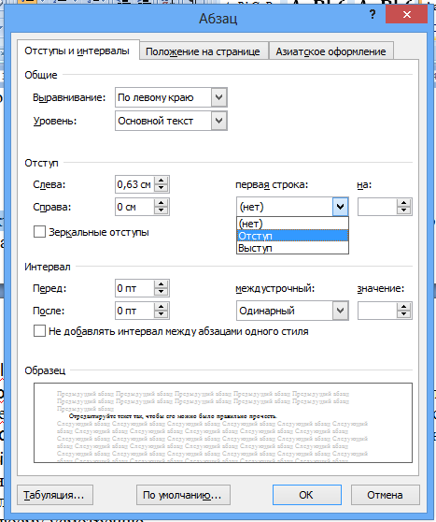
Если все правильно сделал, получишь красную строку.
Вывод: Сдвиг части тела относительно общего края текста называется отступ.

Молодец! Ты научился редактировать текст! Теперь ты можешь разгадать слова кроссворда по горизонтали.

Мы не плохо потрудились и теперь предлагаю размяться – физминутка: покажите как вы печатаете на клавиатуре…, а теперь представьте, что клавиатура у вас под руками, а монитор на передней стенки, вам нужно и смотреть на клавиатуру и на монитор…, а теперь монитор слева, справа, сзади. Молодцы, можно сесть на место.

У нас еще остались не разгаданные слова кроссворда по горизонтали. Итак, перед тобой текст задания…

Текст задания:
Нас было много на челне; Иные
парус напрягали, Другие дружно упирали
Вглубь мощны весла. В тишине
На руль склоняясь, наш кормщик умный
В молчанье правил грузный челн;
А я беспечной веры полн, - Пловцам я пел…
А.С.Пушкин

…и само задание: Отформатируйте, таким образом:

1 строка – Arial, 24, жирный, красный цвет, выравнивание по центру.
2 строка - Tahoma, 18, подчёркнутый, оранжевый цвет, выравнивание по левому краю.
3 строка – Times New Roman, 36, курсив, желтый цвет, выравнивание по правому краю.
4 строка – Verdana, 14 полужирный курсив, зеленый цвет, выравнивание по ширине.
5 строка - Comic Sans MS, 22, голубой цвет.
6 строка – по своему усмотрению

Чтобы первая строка соответствовала заданию, выполни следующие действия:
- Выдели первую строку;
- Щелкни правой кнопкой мыши по выделенному и в открывшемся меню выбери функцию ШРИФТ, появится новое окно, где измени шрифт, размер и начертание букв, цвет. Затем нажми кнопку Ок. (смотри рисунок)
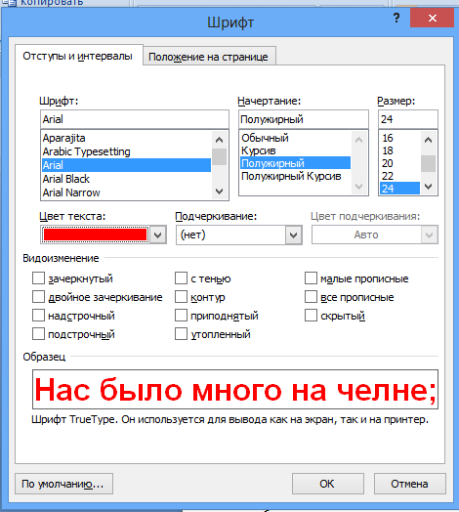

Все это можно сделать на Главной вкладке, в опции ШРИФТ…

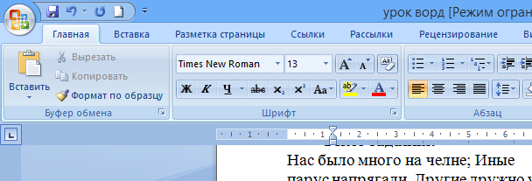
А в опции АБЗАЦ можно установить выравнивание текста, которое может быть по центру, по левому и правому краю, по ширине. ПОПРОБУЙ!

Поздравляю, у тебя получилось изменить внешний вид первой строки, а значит, ты научился форматировать текст.
Вывод: Изменение внешнего вида текста называется форматированием. Проделай данные действия с остальными строками.

Не забывайте разгадывать кроссворд.
Итак, кроссворд разгадан. Можете сравнить его с ответами.
Задавайте вопросы.

V. Рефлексия. Мне очень понравилось, как вы работали на уроке, но еще мне хочется, узнать ваше мнение, поэтому я прошу вас закончить предложения на листах у вас на столах.
Закончить предложения:
- Сегодня на уроке мне понравилось …
- На уроке мне не понравилось …
- На уроке еще я хотел бы …

VI. Домашнее задание. Стр 104-106, все выводы из инструкции записать в тетрадь и выучить.

VII. Итог урока. Выставление оценок. Сегодня вы научились еще двумя приемами обработки текста, каким? Что означает каждый вид? Большое спасибо за урок.
Вашу работу на уроке оцениваю как ….

Раздаточный материал

Решите кроссворд:

 |  | ¹
 |  |  |  |  | ²
 | ³ |  |  |  |  |  |  |  | ⁴ |  | ⁵
 |  | ⁶
По вертикали:
1. Специальный индикатор, указывающий позицию на экране.
2. Внесение изменений, исправлений и корректировки в текстовый документ.
4. Сдвиг части текста относительно общего края текста.
5. Последовательность строк, сгруппированных по смысловому содержанию.
По горизонтали:
3. Изменение внешнего вида текста, ноне его содержания.
6. … по центру листа, по правой границе, по левой границе, по ширине листа.

Закончить предложения:
- Сегодня на уроке мне понравилось …
- На уроке мне не понравилось …
- На уроке еще я хотел бы …

Лабораторно – практическая работа.

Перед тобой текст из произведения А.С.Пушкина «Метель». Прочти его, внеси изменения, исправления и корректировку в данный текст, следуя нижесказанным указаниям.

Но едва владимир выхал за околицу в поле, как поднялся и сделалась такая метел, что о ничего не взвидел. В минуту доргу занесло; окрестность исчезла в мгле мутной и жлтоватой, сквозь которую летл белые хлопья снегу; неб слилося с землею. ладимир очутился в пол и нпрасно хотел снов попаст на дорог; лошад ступала на удачу и помнутно то въезжала н сугроб, то проваливалас в яму; сани поминутно опрокидывалсь. Владими старался только не потерят настоящего нправленя. Но ему казалос, что уже более получаса, а он доезжал еще до Жадринской рощи.

- Чтобы заменить строчную букву на заглавную, подведи курсор к данной букве и удали её, затем удерживая нажатой клавишу Shift, нажми клавишу с нужной буквой.
- Способы удаления буквы:
а). поставь курсор слева от удаляемой буквы и нажми клавишу DEL.
б). поставь курсор справа от удаляемой буквы и нажми клавишу BACKSPASE.
- Чтобы вставить символ, поставь курсор в слове между буквами, где будешь вставлять символ и нажми клавишу с этой буквой.
Данный текст представляет собой последовательность строк, сгруппированных по смысловому содержанию, в русском языке это называется абзац. На начало абзаца указывает красная строка.
Чтобы получить красную строку выполни следующие действия:
- Выдели весь абзац (текст);
- Затем правой кнопкой мыши щелкни по выделенному тексту и в открывшемся меню выбери пункт АБЗАЦ. Откроется новое окно, где в указанном поле выбери ОТСТУП (см.рисунок) и нажми кнопку Ок

Если все правильно сделал, получишь красную строку.
Вывод: Сдвиг части тела относительно общего края текста называется отступ.

Молодец! Ты научился редактировать текст! Теперь ты можешь разгадать слова кроссворда по горизонтали.

Мы не плохо потрудились и теперь предлагаю размяться – физминутка: покажите как вы печатаете на клавиатуре…, а теперь представьте, что клавиатура у вас под руками, а монитор на передней стенки, вам нужно и смотреть на клавиатуру и на монитор…, а теперь монитор слева, справа, сзади. Молодцы, можно сесть на место.

У нас еще остались не разгаданные слова кроссворда по горизонтали. Итак, перед тобой текст задания…

Текст задания:
Нас было много на челне; Иные
парус напрягали, Другие дружно упирали
Вглубь мощны весла. В тишине
На руль склоняясь, наш кормщик умный
В молчанье правил грузный челн;
А я беспечной веры полн, - Пловцам я пел…
А.С.Пушкин
…и само задание: Отформатируйте, таким образом:

1 строка – Arial, 24, жирный, красный цвет, выравнивание по центру.
2 строка - Tahoma, 18, подчёркнутый, оранжевый цвет, выравнивание по левому краю.
3 строка – Times New Roman, 36, курсив, желтый цвет, выравнивание по правому краю.
4 строка – Verdana, 14 полужирный курсив, зеленый цвет, выравнивание по ширине.
5 строка - Comic Sans MS, 22, голубой цвет.
6 строка – по своему усмотрению

Чтобы первая строка соответствовала заданию, выполни следующие действия:
- Выдели первую строку;
- Щелкни правой кнопкой мыши по выделенному и в открывшемся меню выбери функцию ШРИФТ, появится новое окно, где измени шрифт, размер и начертание букв, цвет. Затем нажми кнопку Ок. (смотри рисунок)

Все это можно сделать на Главной вкладке, в опции ШРИФТ…

А в опции АБЗАЦ можно установить выравнивание текста, которое может быть по центру, по левому и правому краю, по ширине. ПОПРОБУЙ!

